**2021年黑龙江省龙东地区（农垦·森工）中考物理试卷**

**考生注意：**

**1. 考试时间90分钟，全卷共六道大题，总分100分。**

**2. 。**

一、单项选择题（每小题2分，共24分。每小题只有一个正确选项）

1. 下列估测结果正确的是（ ）

A. 一般洗澡水的温度大约是 B. 中学生百米赛跑的速度大约是

C. 人心脏跳动一次的时间大约是 D. 乒乓球的直径大约是

2. 下列物体中，受到平衡力的是（ ）

A. 正在腾空而起的火箭 B. 自由竖直下落的石子

C. 沿光滑斜面下滑的木块 D. 在平直轨道上匀速直线行驶的火车

3. 教室里的学生们听到走廊里传来张老师亲切的声音，学生们是根据声音的什么特性判断出是张老师的声音的（ ）

A. 音调 B. 音色 C. 响度 D. 频率

4. 如图所示的现象中，属于光的直线传播的是（ ）

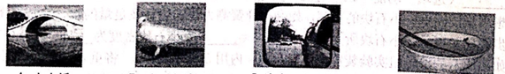

A. 水中桥的倒影 B. 地面上鸽子的影子 C. 汽车后视镜中的景物 D. 水面处“折断”的筷子

5. 下列有关热现象的解释，正确的是（ ）

A. 暮春，露珠晶莹，露的形成是熔化现象

B. 盛夏，晨雾飘渺，雾的形成是液化现象

C. 深秋，雾凇洁白，霜的形成是凝固现象

D. 隆冬，大地冰封，冰的形成是凝华现象

6. 小明用水平方向的力推静止在水平地面上的桌子，但没有推动，关于小明对桌子的推力与桌子受到的摩擦力的大小关系，下列说法正确的是（ ）

A. 推力小于摩擦力 B. 推力大于摩擦力

C. 推力等于摩擦力 D. 不能确定两者大小关系

7. 下列关于光现象的分析与描述正确的是（ ）

A. 平面镜成像大小与物体到镜面的距离有关，物体距平面镜越近所成的像越大

B. 站在湖水边，看到“鱼儿”在清澈的水中游动，我们实际看到的是鱼儿的实像

C. 缤纷的彩虹是由于光的色散形成的

D. 月亮是自然光源

8. 如图所示，电源电压保持不变，当开关闭合、断开时，电流表的示数为；当开关、都闭合时，电流表示数为，则电阻与的阻值之比为（ ）

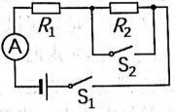

A.  B.  C.  D. 

9. 关于下列四幅图的描述正确的是（ ）

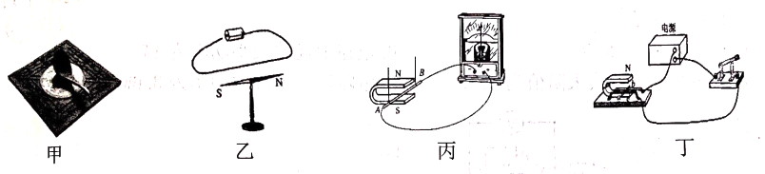

A. 图甲：司南指示南北方向是由于受到地磁场的作用

B. 图乙：电生磁是英国的法拉第最早发现的

C. 图丙：只要导体在磁场中运动，就一定会产生感应电流

D. 图丁：发电机是应用了此实验装置的工作原理

10. 两个相同的烧杯、中分别盛有两种不同液体，将两个完全相同的小球分别放入两烧杯中，当两小球静止时所处位置如图所示，且两烧杯中液面相平，液体对烧杯底部的压强和，它们的大小关系是（ ）

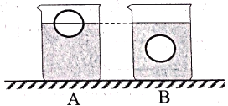

A.  B.  C.  D. 无法确定

11. 如图所示，下列有关生活用电的说法中正确的是（ ）

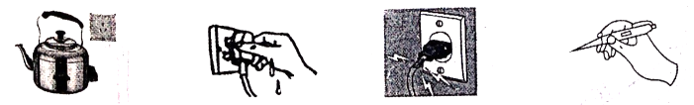

A. 电水壶接三孔 B. 湿手拔电源 C. 使用绝缘皮破 D. 试电笔在使用时手

插座 插头 损的导线 不能触碰金属笔尾

12. 下列说法正确的是（ ）

A. 电能是一次能源 B. 二极管是用超导体制成的

C. 同种电荷互相吸引 D. 核电站利用的是核裂变发电

二、双项选择题（每小题3分，共9分。每小题有两个正确选项，选项不全但正确得1分，有错误选项不得分）

13. 红外线和紫外线的应用非常广泛，下列仪器中属于利用红外线工作的是（ ）

A. 验钞机 B. 杀菌灯

C. 夜视仪 D. 电视机遥控器

14. 下列由生活所联想到的物理知识中，正确的是（ ）

A. 在客厅就能闻到厨房中饭菜的香味，属于扩散现象

B. 切肉前先磨刀，是为了减少受力面积增大压力

C. 煮熟的饺子漂浮在水面上，此时浮力等于重力

D. 抽油烟机能把油烟抽走，是利用流体流速越大的位置压强越大

15. 如图甲所示的电路中，电源电压为且保持不变，闭合开关后，滑片从端移动到端的过程中，电压表的示数与电流表的示数的关系图像如图乙所示，下列判断正确的是（ ）

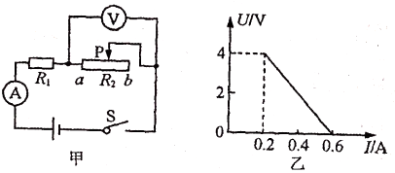

A. 的阻值为 B. 电路消耗的最小功率为

C. 滑动变阻器的最大阻值为 D. 电路消耗的最大功率为

三、填空题（每空1分，每小题2分，共24分）

16. 端午节的传统习俗有包粽子、赛龙舟等活动，煮粽子时，粽叶飘香，说明物质的分子在__________________；赛龙舟时人用桨向后划水，而船却向前行进，说明物体间力的作用是___________的。

17. 小丽在用的电热水壶烧水，壶里装有质量、初温的水，通电将水烧开，则壶中水吸收的热量是___________，电热水壶消耗的电能是__________（已知当地气压为1标准大气压，水的比热容为）。

18. 如图所示，一木块沿固定光滑斜面下滑，木块（不计大小）的重力为，所受支持力为，则木块由斜面顶端滑到底端的过程中，重力做功为__________，支持力做功为__________。

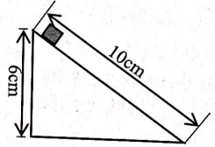

19. 如图所示，为一可绕点自由转动的轻质杠杆，垂直于，且长度为，长度为，在中点处挂一质量为的物块，要求在端点处施加一个最小的力，使杠杆在图示位置平衡，则力的力臂应是__________，最小的力是__________。

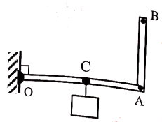

20. 2020年5月5日，我国“长征五号B”大型运载火箭首飞成功，火箭使用液态氢作燃料是因为液态氢的__________较大；火箭向下喷射燃气获得推力加速上升，是内能转化为__________能。

21. 王老师需要摘下眼镜才能看清远处来的是哪位同学，他患的是___________（选填：“近视眼”、“远视眼”），需要佩戴__________（选填：“凸透镜”、“凹透镜”）矫正。

22. 2020年6月23日，北斗卫星导航系统组网成功，北斗导航依靠的是____________，其在真空中传播的速度约为___________。

23. 下列为录制合成的声音波形图，由图可知，甲和丙的__________相同，甲和丁的____________相同（选填“音调”、“响度”）。

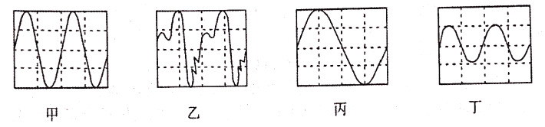

24. 在高速公路上快速行驶的汽车，遇到紧急情况刹车后不能立即停下来，是因为汽车具有___________；交通规则要求汽车不能超速行驶，是因为汽车质量一定时，其行驶速度越大，__________（选填“动能”或“势能”）越大，发生交通事故时，造成的伤害越严重。

25. 小彤想测量校园里一小石块的密度，她利用弹簧测力计、烧杯及足量的水，完成了测量，步骤如图所示，小石块所受的浮力为__________，小石块密度为__________。

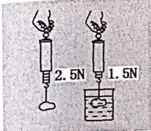

26. 利用如图所示的滑轮组实验装置，小宇在内用的拉力，将重的物体匀速吊起的高度，则所做的有用功为__________，滑轮组的机械效率为___________。

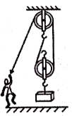

27. 如图所示的电路中，电源电压为且保持不变，电流表量程为“”，电压表量程为“”，小灯泡标有“”字样（不考虑温度对灯丝电阻的影响），滑动变阻器上标有“”字样。闭合开关，在保证电路元件安全情况下，则电压表的示数变化范围是___________，小灯泡的最小功率为__________。

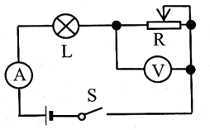

四、探究与实验（28题7分，29题6分，30题7分，共20分）

28. 某同学在做光学实验时，如图所示，他先将焦距为的凸透镜固定在光具座刻度线处，光屏和点燃的蜡烛分别位于凸透镜两侧，蜡烛放置在刻度线处，移动光屏至刻度线处，光屏上呈现烛焰清晰的像。

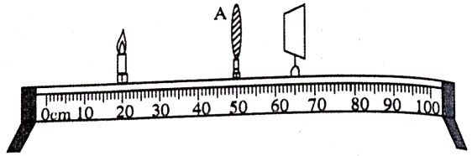

（1）上述光屏上所成的像是倒立的__________（选填“放大”、“等大”、“缩小”）的___________像（选填“虚”、“实”），是______________（选填“放大镜”、“投影仪”、“照相机”）的成像原理；

（2）若将蜡烛沿光具座移至刻度线处，需将光屏移至___________刻度线处（不需估读），光屏上可再次呈现烛焰清晰的像；

（3）若在原有图示中，蜡烛与凸透镜之间靠近凸透镜处，放置一近视镜片，为了使光屏上呈现烛焰清晰的像，应将光屏沿着光具座向__________移动（选填“左”或“右”）；

（4）实验过程中随着蜡烛燃烧变短，蜡烛的像将会向__________移动（选填“上”、“下”），为使像回到光屏中央，在保持蜡烛和光屏不动的条件下，应将凸透镜向__________移动（选填“上”或“下”）。

29. 在探究水沸腾时温度变化的特点实验中：

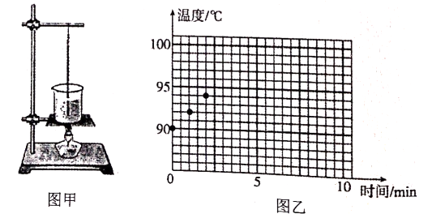

（1）如图甲所示，实验装置的组装顺序应为___________（选填“自下而上”、“自上而下”），要求温度计的玻璃泡不能碰到容器底和容器___________，且要完全___________在被测液体中；

（2）根据表格中实验数据，在图乙中画出水的温度随时间变化的图线：

|  |  |  |  |  |  |  |  |  |  |
| --- | --- | --- | --- | --- | --- | --- | --- | --- | --- |
| 加热时间 | 0 | 1 | 2 | 3 | 4 | 5 | 6 | 7 | 8 |
| 水的温度 | 90 | 92 | 94 | 95 | 96 | 97 | 97 | 97 | 97 |

（3）根据以上实验数据可知，水的沸点为____________，可知当地大气压应__________1标准大气压（选填“大于”、“等于”、“小于”）。

30. 如下图所示，在研究电热与哪些因素有关的实验中，同学们猜想电热可能与电流大小、电阻大小以及通电时间长短有关。

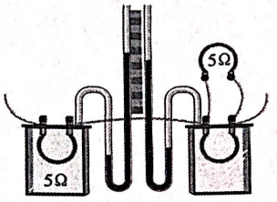

（1）左侧密闭容器内电阻丝阻值为，右侧密闭容器外部，将一个阻值为的电阻与这个容器内的电阻丝并联，目的是使通过左右两密闭容器内电阻丝的___________不同，右侧容器内电阻丝的限值应为___________，才能符合实验研究的要求；

（2）在第（1）问实验中测得，左侧容器内电阻丝的电流大小为，则通过右侧密闭容器中的电阻丝电流大小为___________；形管中液面高度差反映密闭空气温度的变化，左侧形管中液面高度差大于右侧形管中液面高度差，说明：____________________；

（3）本实验是研究电流的____________效应，从能量转化的角度分析，是___________能转化为___________能。

五、分析与交流（每小题4分，共8分）

31. 物理学是一门十分有趣的科学，课堂上老师让同学们观察了这样一个有趣的实验，如图所示：水沸腾后把烧瓶从火焰上拿开，水会停止沸腾；迅速塞上瓶塞，把烧瓶倒置并向瓶底浇冷水，则烧瓶中的水会发生什么现象？并解释发生这种现象的原因。

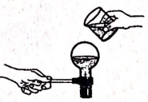

32. 许多同学玩过有趣的蹦床游戏，如图所示。当人从空中最高点下落至刚接触蹦床的过程中，人的动能和势能是如何转化的？人从接触蹦床到下落至最低点的过程中，人的动能、重力势能和蹦床的弹性势能都如何变化？（不计空气阻力）

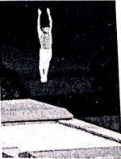

六、综合与应用题（33题7分，34题8分，共15分）

33. 每到周末，小晶都去邻居孤寡老人刘奶奶家，帮助老人劈柴、烧水、做饭等。某次烧水时，燃烧了的木材，刚好把初温为，质量为的水烧开（假设木材能够完全燃烧）。已知当地气压为1标准大气压，木材的热值为，水的比热容为。求：

（1）完全燃烧木材能放出多少焦耳的热量？

（2）的水被烧开吸收了多少热量？

（3）小晶烧水的效率是多少？

34. 如图所示，一杯茶放置在水平桌面上，空杯的质量为，其底面积为，茶水的质量为，茶水的深度为（茶水密度约为，杯壁厚度不计）。求：

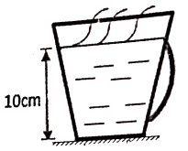

（1）茶水对杯底的压强？

（2）茶水对杯底的压力？

（3）茶杯对水平桌面的压强？